**20181219配送系统问题**

1.配送端及用户端位置 自动定位所在地

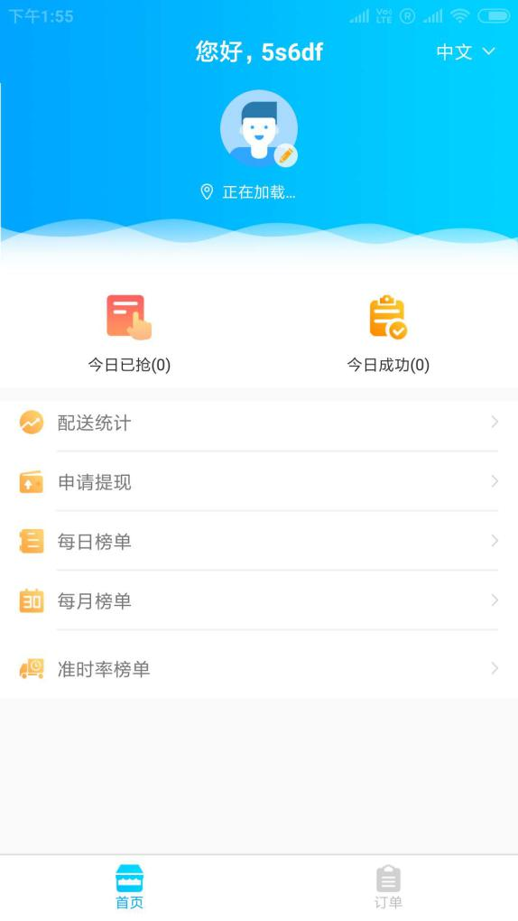

2.

商户设定位置问题，需要确认按钮

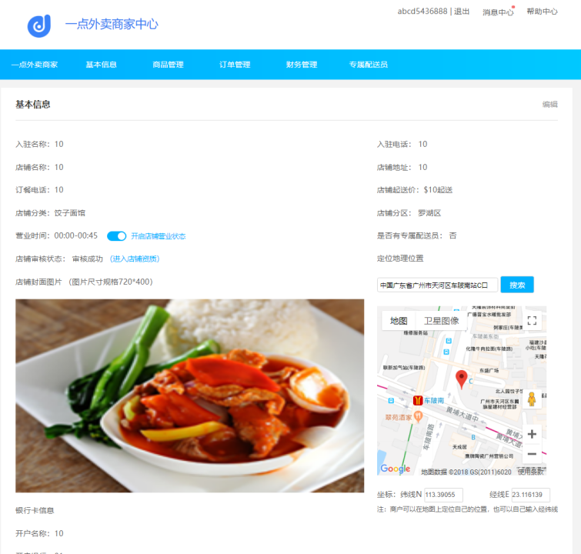

1. 提现部分先把人民币隐藏

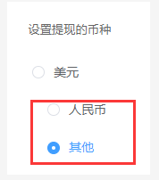

4.

用户端必须可以在地图上点击位置

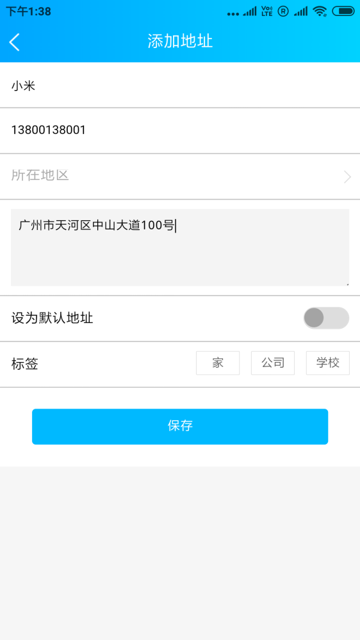

5.商户端鼠标一过去错误，少一个字

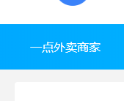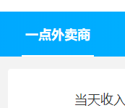

1. 创建、修改、删除 店铺按钮呢?

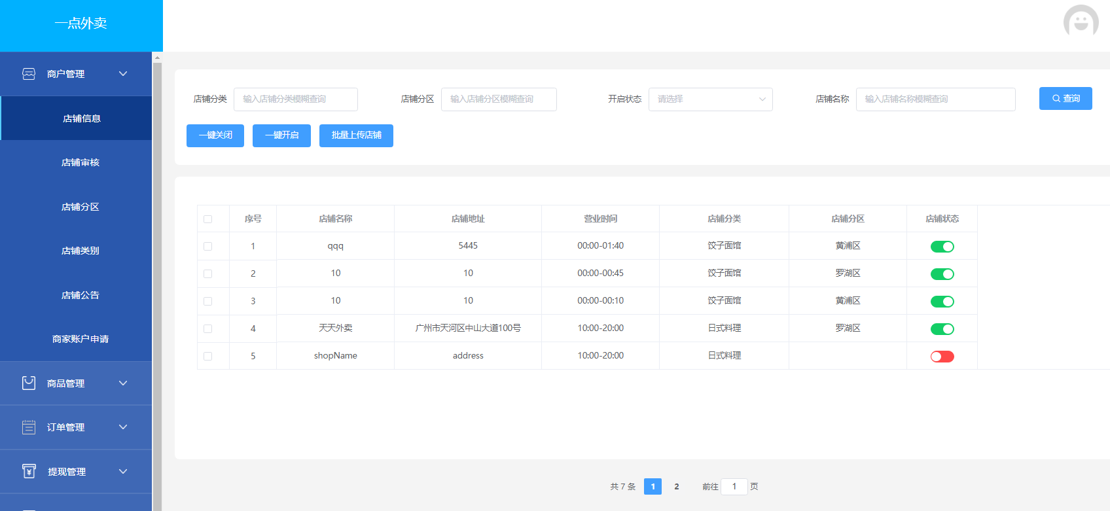

1. 商品管理板块的上传商品、批量上传商品、新增类别、类别管理这几个功能不能用哈，点进去是空白页面

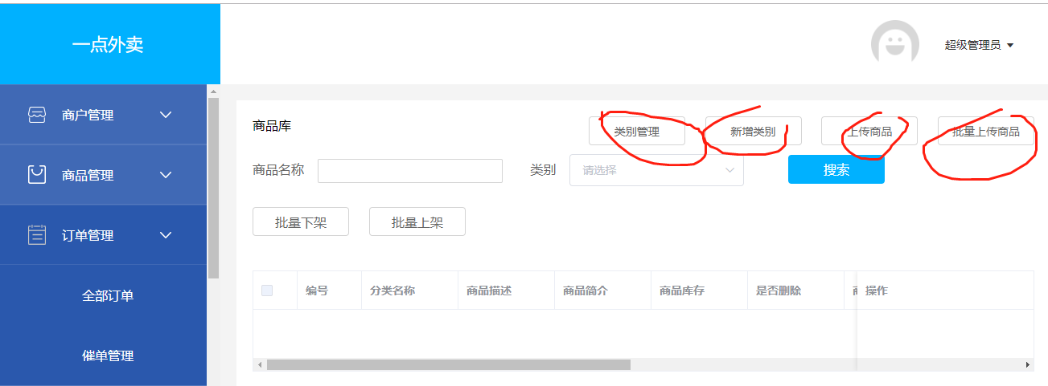

1. 批量上传店铺的excel模板文件没有哈，没有下载的地方；上传键点不了

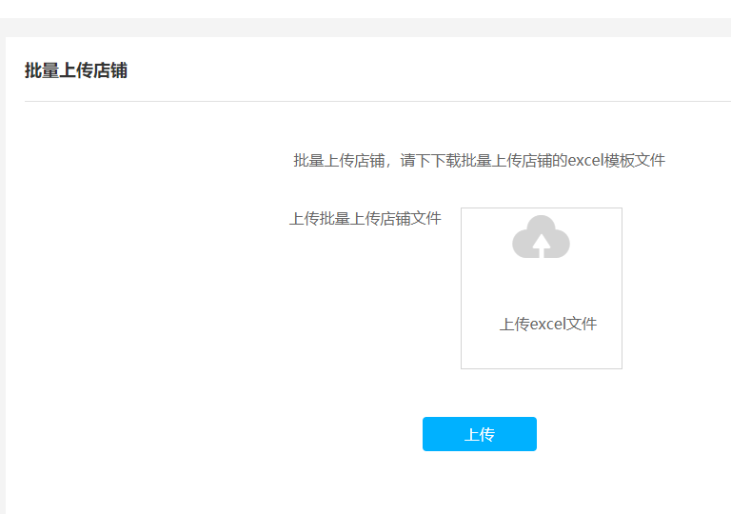

9,店铺审核的通过、删除、忽略这些按键以及审核通过后的通知功能？

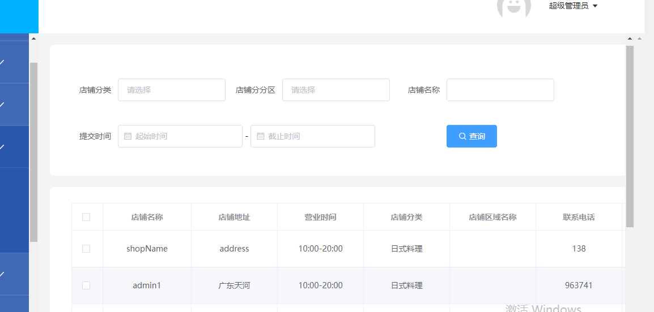

10,店铺分区修改新增键这边，是分区数据没有吗？里面无法自行分区；或者新增分区

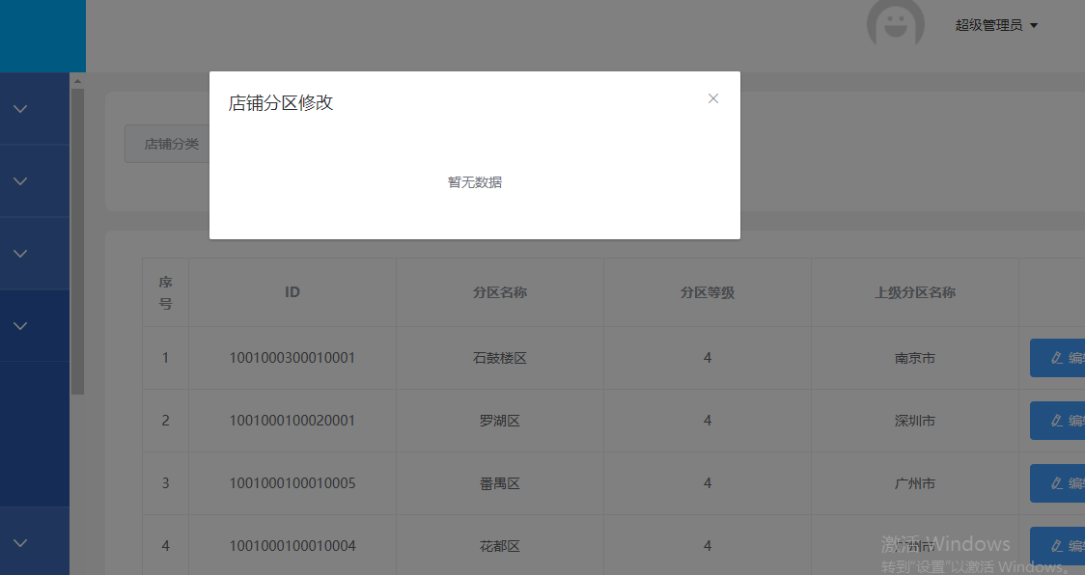

11,在商品的一级分类的，只有一级分类吗？或者如何设置或者级别商品分类？

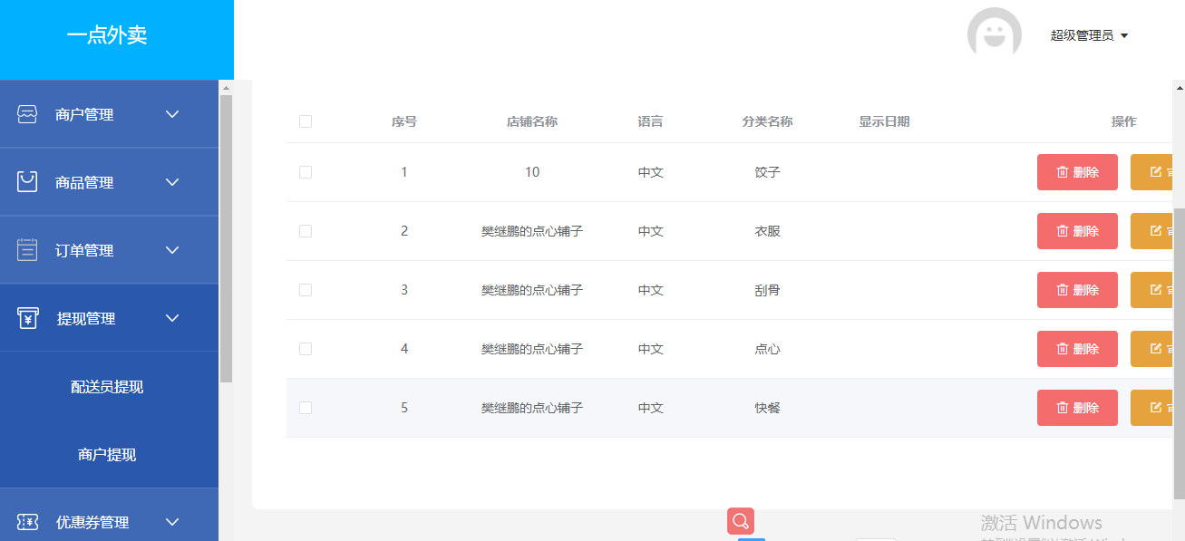

12,商品分类的新增功能键没看到欸？或者在哪里？

13.商户端上方LOGO点击必须回到主页



1. 左侧栏位点击的缩放

点一下展开，不要在合闭，若有重新整理带入网页再合并

